1.功能划分：

1.1系统功能组成：

（1）顶层数据流图

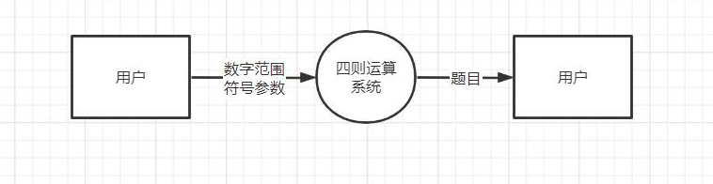

**图1 顶层数据流图**

（2）0层数据流图

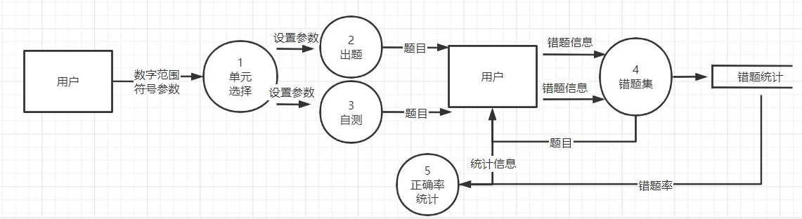

图2 0层数据流图

1.2功能描述

（1）单元选择

用户可以根据目前学习的课程选择合适的书本单元或是自定义参数来生成题目。  
可以自行控制整数、分子和分母的最大最小值、有无括号和运算符个数和种类。  
（2）出题

用户点击后可以生成题目，查看答案并保存或是打印。

（3）自测

用户自己选择想练习的题型然后点击生成题目，之后进行自我测试，在给定时间内输入结果。

（4）错题集

每个做错的题默认按时间累加出现在错题集中，并保存做错时间、做错次数信息，并且在错题集中，可分别按照时间、次数对错题进行排序，错题重做正确之后在错题集中删除该错题。

（5）统计

统计分两部分。一是统计每日做题总数，并生成折线图，直观了解每天的学习量；二是错题统计，统计每日重做的错题总数以及再次错误的数量，两条折线对比观察，能清晰了解对错题的掌握情况。

2.验收标准：

|  |  |  |  |
| --- | --- | --- | --- |
| 测试功能 | 测试项 | 输入/操作 | 预期结果 |
| 单元选择 | 选择单元 | 用户选择要测试的年级单元 | 选择不同单元生成对应的题 |
| 出题功能 | 根据选择的单元出题 | 点击生成题目、打印习题 | 可查看答案并保存或是打印 |
| 自测功能 | 自己设置题目类型进行测试 | 在给定时间内输入答案 | 可判断对错并将错题放入错题集 |
| 错题集 | 录入做错的题，重做正确后删除该题 | 查看自己错题并可选择错题进行重做 | 统计错题及错误率和错误时间还可错题重做 |
| 统计功能 | 统计每天做的新、错题量以及错题再次错误数量 | 点进统计界面查看自己近日做题数据 | 正确统计每日数据并生成折线图 |